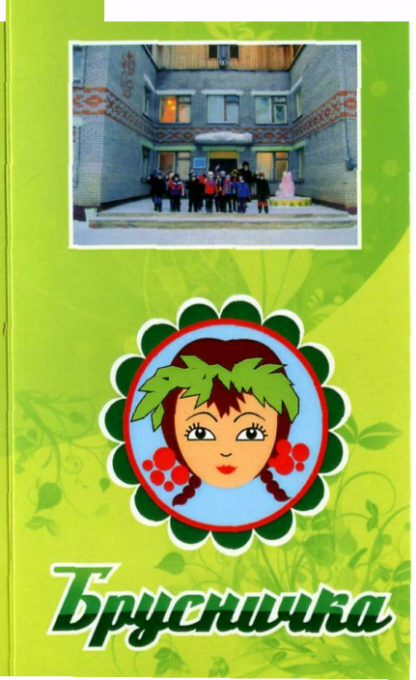

**Муниципальное дошкольное образовательное учреждение детский сад общеразвивающего вида «Брусничка»**

**ПЕДАГОГИЧЕСКОЕ МЕРОПРИЯТИЕ «Огонь и его свойства»**

**Модель занятия с детьми второй младшей группы**

Разработал и провел:

Лобарева Алёна Владимировна

2013 г.

Цель: Познакомить детей с понятием огонь и его свойствами.

Задачи: - Дать детям представления о пользе и вреде огня. – Продолжать знакомить детей с опасными ситуациями, причинами возникновения пожара и правилами поведения при пожаре. – Расширять знания детей о профессии пожарного. - Воспитывать у детей потребность в заботе о своей безопасности, чувство осторожности в обращении с огнём. - Продолжать знакомить с нетрадиционными техниками рисования.

Материал и оборудование: кукла Маша, презентация «Огонь и его свойства», угольки, белая бумага для рисования, влажные и сухие салфетки, фартуки.

1.Организационный момент: стук в дверь в гости пришла кукла Маша Воспитатель: - Здравствуй, Маша! (дети здороваются) – Маша, а почему ты такая чумазая, где ты ручки, носик, щёчки так измазала? Маша: - Я от Мишки убежала, рисовать хочу я с вами! Посмотрите, какие чудесные карандашики я вам принесла (выкладывает угольки). Воспитатель: - И правда, интересные карандашики (педагог берёт в руки) - Но как пачкаются! Вот почему ты такая чумазая! Воспитатель:- А как же называются эти чудесные карандашики и где ты их взяла?

Маша: – Мишка печку топил, угольки сотворил.

Я из печки их взяла,

Рисовала что могла!

– так ими здорово рисовать! Воспитатель: - Значит это угольки. Маша: – Я знаю, как их можно сделать. Воспитатель: - И я знаю. Ребята, а вы знаете, где можно взять такие угольки?

(ответы детей). Давайте посмотрим, как можно получить угольки.

2. Просмотр презентации «Огонь и его свойства».

Воспитатель: - Чтобы получить угольки, нужны дрова. В печки с дровами что происходит? А ты, Маша, не подсказывай! Дети: - Они горят. Воспитатель: - Чтобы дрова горели, нужен огонь. Получить огонь нам помогут загадочные малышки.

Загадка: Спит, как в колыбельке, в коробочке своей.   
Но малютка эта — палочка с секретом,   
Если разгорится — станет всех сильней!

Дети: - Спички.

Воспитатель: - Какую пользу приносит огонь людям?

Дети: - С помощью огня мы варим еду, обогреваем жильё, освещаем дома.

Воспитатель: - Какой вред приносит огонь? Дети: - Могут сгореть вещи, квартира, дом, лес.

Воспитатель: - Что может произойти от неосторожного обращения с огнём? Дети: - Пожар.

Воспитатель: - От чего бывают пожары?

Дети: - Пожары бывают от игр со спичками, зажигалками, от оставленных включенных электроприборов, включённых газовых плит. Воспитатель: - Если огонь становится опасным, как человек с ним может справиться? Дети: - Потушить. Воспитатель: - Чего боится огонь? Дети: - Воды, снега, песка, земли. Воспитатель: -  Кто помогает тушить пожары? Загадка: Смел огонь, они смелее,   
Он силен, они сильнее,   
Их огнем не испугать,   
Им к огню не привыкать!   
Кто, это? *(Пожарные).*   
Воспитатель: - Пожарный одет в специальный костюм, который не промокает и не горит в огне. 3. Физкультурная минутка: «Гори, большой костёр». (Дети садятся на корточки, педагог имитирует касанием руки поджигание огоньков. Дети постепенно поднимаются во весь рост. Качают руками, как пламя огоньков. Подходят друг к другу. Получился большой костёр)

4. Воспитатель: - Итак, мы узнали, как получились угольки.

Воспитатель: - Давайте нарисуем угольками свой дом, деревья, солнце. Чтобы не испачкаться, будем протирать руки влажными салфетками Рисование угольками. 5. Рефлексия: Воспитатель: - Посмотри Маша, какие у ребят получились интересные и необычные рисунки!

Да, огонь бывает разный –   
Бледно-жёлтый, ярко-красный,   
Синий или золотой,   
Очень добрый, очень злой.  
Дети: - До свидания, Маша!

**Наименование:** Модель занятия с детьми второй младшей группы «Огонь и его свойства».

**Автор:** Лобарева Алёна Владимировна, воспитатель МДОУ «Брусничка»» тел. 89501485377 **Цель мероприятия:** - Познакомить детей с понятием огонь и его свойствами.

**Задачи:**  - Дать детям представления о пользе и вреде огня. – Продолжать знакомить детей с опасными ситуациями, причинами возникновения пожара и правилами поведения при пожаре. – Расширять знания детей о профессии пожарного. - Воспитывать у детей потребность в заботе о своей безопасности, чувство осторожности в обращении с огнём. - Продолжать знакомить с нетрадиционными техниками рисования.

**Участники:** дети второй младшей группы, младшие воспитатели, воспитатели.

**Материалы и оборудование:** кукла Маша, презентация «Огонь и его свойства», угольки, белая бумага для рисования, влажные и сухие салфетки, фартуки.

**Оформление:**  в уголке по ОБЖ выставка рисунков по пожарной безопасности.   
**Мероприятие проведено** воспитателем с детьми второй младшей группы в рамках тематической недели «Безопасность в моем доме» с 26 по 30 ноября 2013 г.

**Список приложений:** Просмотр презентации «Огонь и его свойства».

**Список использованной литературы:**

1. К. Ю. Белая Формирование основ безопасности у дошкольников. МОЗАИКА - СИНТЕЗ Москва, 2011

2. О. В. Соколова Правила поведения в опасных ситуациях. Издательский дом ЛИТЕРАТУРА Санкт – Петербург 2011.

3. сайт www. prifoto. ru Фотографии - огонь и пламя.